**ЧАСТЬ 1**

*При выполнении заданий части 1 в бланке ответов № 1 под номером выполняемого вами задания (А1—А24) поставьте знак «х» в клеточке, номер которой соответствует номеру выбранного вами ответа.*

**А1**. На рисунке представлен график движения автобуса из пункта А в пункт Б и обратно. Пункт А находится в точке х = 0, а пункт Б в точке х = 30 км. Чему равна скорость автобуса на пути из А в Б?

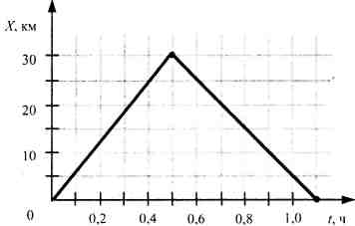

1) 40 км/ч 2) 50 км/ч 3) 60 км/ч 4) 75 км/ч

**А2**. Мальчик тянет санки за веревку с силой 50 Н. Протащив санки на расстояние 1 м, он совершил механическую работу 50 Дж. Чему равен угол между веревкой и дорогой?

1) 0° 2) 30° 3) 45° 4) 90°

**АЗ**. На рисунке приведены условные изображения Земли, летающей тарелки и вектора Рт силы притяжения тарелки Землей. Масса летающей тарелки примерно в 1018 раз меньше массы Земли, и она удаляется от Земли. По какой стрелке (1 или 2) направлена и чему равна по модулю сила, действующая на Землю со стороны летающей тарелки?

1. 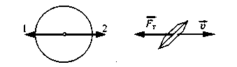по стрелке 1, равна Рт
2. по стрелке 2, равна Рт
3. по стрелке 1, в 1018 раз меньше Рт
4. по стрелке 2, в 1018 раз больше Рт

**А4**. Конькобежец массой 70 кг скользит по льду. Чему равна сила трения, действующая на конькобежца, если коэффициент трения скольжения коньков по льду равен 0,02?

1. 0,35 Н 2) 1,4 Н 3) 3,5 Н 4) 14 Н

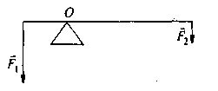

**А5**. На рычаг, находящийся в равновесии, действуют силы F1 = 10 Н и F2 = 4Н (см. рисунок). С какой силой рычаг давит на опору? Массой рычага пренебречь.

1) 14 Н 2) 10 H 3) 6H 4) 4 H

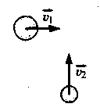

**А6**. Шары движутся со скоростями, показан­ными на рисунке, и при столкновении слипаются. Как будет направлен импульс шаров после столк­новения?

1. 🡭 2) 🡩 3) 🡮 4) 🡪

**А7**. Если и длину математического маятника, и массу его груза уменьшить в 4 раза, то период свободных гармонических колебаний маятника

1. увеличится в 4 раза
2. увеличится в 2 раза
3. уменьшится в 4 раза
4. уменьшится в 2 раза

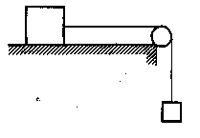

**А8**. По горизонтальному столу из состояния покоя движется брусок массой 0,7 кг, соединенный с грузом массой 0,3 кг невесомой нерастяжимой нитью, перекинутой через гладкий невесомый блок (см. рисунок). Коэффициент трения бруска о поверхность стола равен 0,2. Ускорение бруска равно

1) 1,0 м/с2 2) 1,6 м/с2 3) 2,3 м/с2 4) 3,0 м/с2

**А9**. Автомобиль движется с выключенным двигателем по горизонтальному участку дороги со скоростью 30 м/с. Затем он перемещается вверх по склону горы под углом 30° к горизонту. Какой путь должен пройти автомобиль по склону, чтобы его скорость уменьшилась до 20 м/с? Трением пренебречь.

1) 12,5 м 2) 25 м 3) 50 м 4) 100 м

**А10**. В процессе перехода вещества из кристаллического состояния в жидкое

1. уменьшается упорядоченность в расположении его молекул
2. молекулы перестают притягиваться друг к другу
3. существенно увеличивается расстояние между его молекулами
4. существенно увеличиваются силы отталкивания между молекулами

**А11**. Как изменится давление идеального одноатомного газа при увеличении средней кинетической энергии теплового движения его молекул в 2 раза и уменьшении концентрации молекул в 2 раза?

1. увеличится в 4 раза 3) уменьшится в 4 раза
2. увеличится в 2 раза 4) не изменится

**А12**. Газ находится в баллоне объемом 8,31 л при температуре 127 °С и давлении 100 кПа. Какое количество вещества содержится в газе?

1) 0,5 моль 2) 0,25 моль 3) 1 моль 4) 2 моль

**А13**. Алюминиевая деталь массой 10 кг при понижении ее температуры на 200 К отдает количество теплоты, равное

1) 45 МДж 2) 180 кДж 3) 45 кДж 4) 1800 кДж

**А14**. Одноатомный идеальный газ в количестве 4 молей совершает работу, равную 1 кДж. При этом температура газа повышается на 20 К. Поглощенное газом количество теплоты равно

1) 0,5 кДж 2) 1,0 кДж 3) 1,5 кДж 4) 2,0 кДж

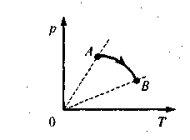**А15**. В сосуде, закрытом поршнем, находится идеальный газ. Процесс изменения состояния газа показан на диаграмме (см. рисунок). Как менялся объем газа при его переходе из состояния А в состояние B?

1. Все время увеличивается
2. Все время уменьшается
3. Сначала увеличивается, затем уменьшается
4. Сначала уменьшается, затем увеличивается

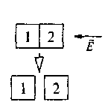**А16**. Два стеклянных кубика 1 и 2 сблизили вплотную и поместили в электрическое поле, напряженность которого направлена горизонтально влево, как показано в верхней части рисунка. Затем кубики раздвинули, и уже потом убрали электрическое поле (нижняя часть рисунка). Какое утверждение о знаках зарядов разделенных кубиков 1 и 2 правильно?

1. заряды первого и второго кубиков отрицательны
2. заряды первого и второго кубиков равны нулю
3. заряды первого и второго кубиков положительны
4. заряд первого кубика положителен, заряд второго отрицателен

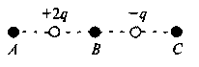**А17**. На рисунке показано расположение двух неподвижных точечных электрических зарядов +2q и — q. В какой из трех точек А, В или С модуль напряженности суммарного электрического поля этих зарядов минимален?

1. в точке А
2. в точке В
3. в точке С
4. во всех трех точках модуль напряженности поля имеет одинаковые значения

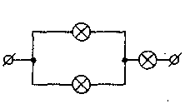

**А18**. На рисунке показан участок цепи постоянного тока, содержащий 3 лампочки накаливания. Если сопротивление каждой лампочки 24 Ом, то сопротивление всего участка цепи

1) 72 Ом 2) 48 Ом 3) 36 Ом 4) 8 Ом

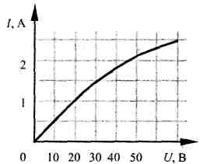

**А19**. На рисунке показан график зависимости силы тока в лампе накаливания от напряжения на ее клеммах. При силе тока 1,5 А мощность тока в лампе равна

1) 135 Вт

2) 67,5 Вт

3) 45 Вт

4) 20 Вт

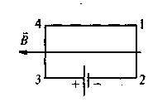

**А20**. Электрическая цепь, состоящая из четырех прямолинейных горизонтальных проводников (1—2, 2—3, 3—4, 4—1) и источника постоянного тока, находится в однородном магнитном поле. Вектор магнитной индукции В направлен горизонтально влево (см. рисунок, вид сверху). Куда направлена вызванная этим полем сила Ампера, действующая на проводник 3—4?

1. вертикально вверх (на нас)
2. вертикально вниз (от нас)
3. горизонтально вправо 🡪
4. горизонтально влево 🡨

**А21**. Выберите среди приведенных примеров электромагнит­ные волны с минимальной длиной волны.

1. инфракрасное излучение Солнца
2. ультрафиолетовое излучение Солнца
3. излучение γ – радиоактивного препарата
4. излучение антенны радиопередатчика

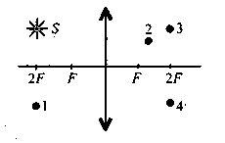**А22**. Изображением точки S (см. рисунок) в собирающей линзе является точка

1. 1
2. 2
3. 3
4. 4

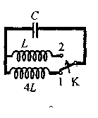

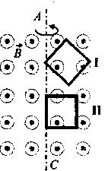**А23**. В однородном магнитном поле вокруг оси АС с одинаковой частотой вращаются две одинаковые проводящие рамки (см. рисунок), амплитудных значений ЭДС индукции εI : εII, генерируемых в рамках I и II, равно

1. 1 : 4
2. 1 : 2
3. 1 : 1
4. 2 : 1

**А24**. Как изменится частота собственных электромагнитных колебаний в контуре (см. рисунок), если ключ К перевести из положения 1 в положение 2?

1. уменьшится в 2 раза
2. увеличится в 2 раза
3. уменьшится в 4 раза
4. увеличится в 4 раза

**ЧАСТЬ 2**

*В задании В1 требуется указать последовательность цифр, соответствующих правильному ответу. Эту последовательность следует записать сначала в текст экзаменационной работы, а затем перенести в бланк ответов № 1 без пробелов и других символов. (Цифры в ответе могут повторяться.)*

**В1**. Плоский воздушный конденсатор подключен к источнику тока. После того как конденсатор зарядился, расстояние между его пластинами увеличили, не отключая его от источника тока. Что произойдет при этом с зарядом на обкладках конденсатора, электроемкостью конденсатора и напряжением на его обкладках?

К каждой позиции первого столбца подберите соответствующую позицию второго и запишите в таблицу выбранные цифры под соответствующими буквами.

ФИЗИЧЕСКИЕ ВЕЛИЧИНЫ ИХ ИЗМЕНЕНИЕ

А) Заряд конденсатора 1) увеличится

Б) Электроемкость 2) уменьшится

В) Напряжение на обкладках 3) не изменится

|  |  |  |
| --- | --- | --- |
| А | Б | В |
|  |  |  |

*Получившуюся последовательность цифр перенесите в бланк ответов (без пробелов и каких-либо символов).*

*Ответом к каждому заданию этой части будет некоторое число. Это число надо записать в бланк ответов № 1 справа от номера задания (В2—В4), начиная с первой клеточки. Каждый символ (цифру, запятую, знак минус) пишите в отдельной клеточке в соответствии с приведенными в бланке образцами. Единицы физических величин писать не нужно.*

**B2**. Давление идеального одноатомного газа уменьшилось на 5·104 Па. Газ находится в закрытом сосуде при постоянном объеме 0,3 м3. Какое количество теплоты было отдано газом? Ответ выразите в килоджоулях (кДж) и округлите до десятых.

**B3**. Пластины большого по размерам плоского конденсатора расположены горизонтально на расстоянии d друг от друга. Напряжение на пластинах конденсатора 5000 В. В пространстве между пластинами падает капля жидкости. Масса капли 4·10-6 кг, ее заряд q = 8·10-11 Кл. При каком расстоянии между пластинами скорость капли будет постоянной? Влиянием воздуха на движение капли пренебречь. Ответ выразите в сантиметрах (см).

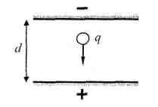

**В4**. Источник с частотой колебаний 2,5·102 Гц возбуждает в некоторой среде электромагнитные волны длиной 60 мкм. Определите абсолютный показатель преломления этой среды.

*Не забудьте перенести все ответы в бланк ответов № 1.*

**ЧАСТЬ 3**

*Задания С1—С4 представляют собой задачи, полное решение которых необходимо записать в бланке ответов № 2. Полное правильное решение каждой задачи должно включать законы и формулы, применение которых необходимо и достаточно для решения задачи, а также математические преобразования, расчеты с численным ответом и, при необходимости, рисунок, поясняющий решение. Рекомендуется провести предварительное решение на черновике. При оформлении решения в бланке ответов № 2 запишите сначала номер задания (С1 и т.д.), а затем решение соответствующей задачи.*

**С1**. Пуля летит горизонтально со скоростью v0 = 150 м/с, пробивает стоящий на горизонтальной поверхности льда брусок и продолжает движение в прежнем направлении со скоростью $\frac{v_{0}}{3}$. Масса бруска в 10 раз больше массы пули. Коэффициент трения скольжения между бруском и льдом μ = 0,1. На какое расстояние S сместится брусок к моменту, когда его скорость уменьшится на 10%?

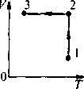

**С2**. Один моль идеального одноатомного газа сначала изотермически расширился (Т1 = 300 К). Затем газ охладили, понизив давление в 3 раза (см. рисунок). Какое количество теплоты отдал газ на участке 2—3?

**СЗ**. Полый металлический шарик массой 2 г подвешен на шелковой нити и помещен в однородное электричес­кое поле напряженностью 106 В/м, направленное вертикально вверх. Шарик имеет положительный заряд 10-8 Кл. Период малых колебаний шарика 1 с. Чему равна длина нити?

**С4.** На поверхности воды плавает прямоугольный надувной плот длиной 6 м. Небо затянуто сплошным облачным покровом, полностью рассеивающим солнечный свет. Глубина тени под плотом равна 2,3 м. Определите ширину плота. Глубиной погружения плота и рассеиванием света водой пренебречь. Показатель преломления воды относительно воздуха принять равным $\frac{4}{3}$.